КОНСПЕКТ
ТРЕНИРОВОЧНОГО ЗАНЯТИЯ

ФИО тренера | Гимазетдинов Ильдус Мухаметдинович
Дата проведения  тренировочного занятия  по расписанию | 20.04.2020
Этап /Группа  спортивной подготовки | НП-1 г.об.
Направленность  тренировочного занятия | Развитие гибкости.
Содержание  тренировочного занятия | 1.  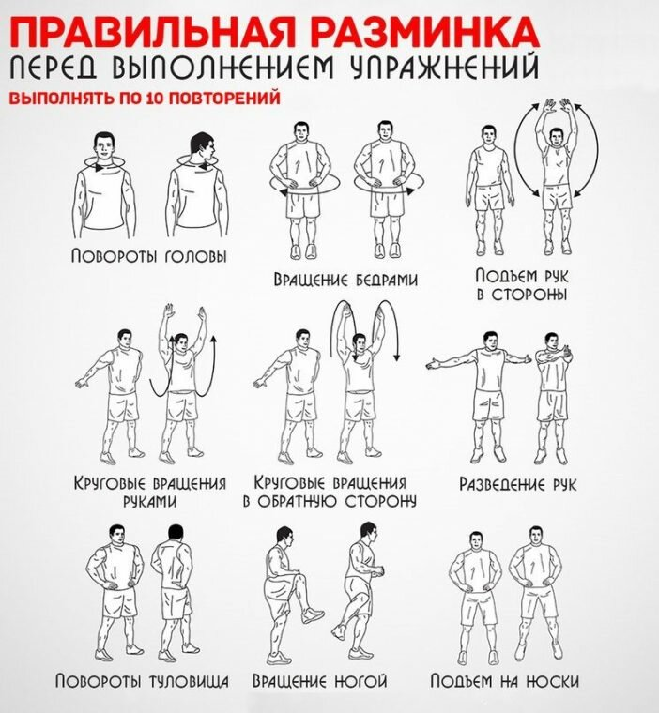  10. Прыжки на месте; 1-4 – на правой ноге; 5-8 – на левой ноге.  11. Бег на месте 1-2 минуты  12. Ходьба на месте с восстановлением дыхания  2. ОФП:  Растяжка. Развитие гибкости  https://www.youtube.com/watch?v=Y3iMCgNGZo8  3. Теория.  История возникновения и развития футбола в мире  https://www.youtube.com/watch?v=6g66NXNrmOY
Требования  техники  безопасности | Постепенное вхождение в нагрузку (разогретый сустав).  Концентрация и собранность во время работы.  держите спину прямой, чуть сгибайте ноги в коленях, держите руки чуть согнутыми в локтях  УБЕДИТЕЛЬНАЯ ПРОСЬБА  контролировать самочувствие во время тренировок,  состояние здоровья.

Тренер _____________________ /__________________________/
(подпись) (ФИО)

КОНСПЕКТ
ТРЕНИРОВОЧНОГО ЗАНЯТИЯ

ФИО тренера | Гимазетдинов Ильдус Мухаметдинович
Дата проведения  тренировочного занятия  по расписанию | 22.04.2020
Этап /Группа  спортивной подготовки | НП-1 г.об.
Направленность  тренировочного занятия | Силовая выносливость
Содержание  тренировочного занятия | - Разминка  - ОФП Силовая подготовка:  https://www.youtube.com/watch?v=c0yzRJrXrds  3. Теория  История развития футбола в СССР и России https://www.youtube.com/watch?v=J3gqyFswLQ8
Требования  техники  безопасности | Постепенное вхождение в нагрузку (разогретый сустав).  Концентрация и собранность во время работы.  УБЕДИТЕЛЬНАЯ ПРОСЬБА  контролировать самочувствие во время тренировок,  состояние здоровья.

Тренер _____________________ /__________________________/
(подпись) (ФИО)

КОНСПЕКТ
ТРЕНИРОВОЧНОГО ЗАНЯТИЯ

ФИО тренера | Гимазетдинов Ильдус Мухаметдинович
Дата проведения  тренировочного занятия  по расписанию | 24.04.2020
Этап /Группа  спортивной подготовки | НП-1 г.об.
Направленность  тренировочного занятия | Скоростная выносливость
Содержание  тренировочного занятия | Разминка  Тренировка Скорости и скоростной выносливости https://www.youtube.com/watch?v=7Nsv1vGxDd0  Упражнения на чувство и контроль мяча для юного футболиста https://www.youtube.com/watch?v=9adf0ceTbb8&feature=emb_rel_pause  Теория. Правила игры  https://www.youtube.com/watch?v=uINsEmVB0nU
Требования  техники  безопасности | Постепенное вхождение в нагрузку (разогретый сустав).  Концентрация и собранность во время работы.  УБЕДИТЕЛЬНАЯ ПРОСЬБА  контролировать самочувствие во время тренировок,  состояние здоровья.

Тренер _____________________ /__________________________/
(подпись) (ФИО)

